职业技能调整

1. 职业技能取消与等级挂钩
2. 每个职业初始拥有1个技能技能等级为1级
3. 关卡会掉落的相关技能碎片
4. 每项技能均有品质等级，品质等级与玩家无关，与徒弟有关，徒弟需要进阶才能够使用更高级的职业技能
5. n片技能碎片可以使角色学习相关技能
6. N片碎片，需要配合碎片图纸（更新版本可掉）合成相应的高阶碎片，10个高阶碎片可以使技能升级。
7. （美术资源）学习技能以及升级技能界面以及动画，技能碎片以及图纸相应图片，调整角色升级界面时的界面（去掉技能相关升级内容）

职业试炼以及转职调整

1. 需要挑战成功相应关卡方可进行转职
2. 相应关卡有职业准入条件
3. 该挑战无法组好友，但能够组师徒
4. 增加职业试炼活动
   1. 每日只可挑战1次，vip可提升重置次数，1个职业只能够用一次。
   2. 一共3关，输了就无法继续 ，打完1关可以打下1关
   3. 第1关掉落：1号2号技能碎片以及技能书
   4. 第2关掉落：3号4号技能碎片以及技能书
   5. 第3关掉落：5号以及6号大招碎片以及技能书
   6. 加入精英模式，精英模式掉落高阶技能书
   7. 初期开设2档：第一档准入条件为初阶职业，二档准入条件为高阶职业
   8. 后期对应开设相关职业试炼，特殊职业暂时归为1类
   9. 职业试炼关卡设定：
      1. 初阶：
         1. 第1关：战法牧各1名，rank：待定，掉落1号、2号技能以及1、2级升级技能书（精英为二阶），以及宗师币，概率待定
         2. 第2关：战法牧各2名，rank：待定，掉落3号、4号技能以及3、4级升级技能书（精英为二阶），以及宗师币，概率待定
         3. 第3关：战法牧各2~3名，宗师1名，rank：待定，掉落5号、6号技能以及5、6级升级技能书（精英为二阶），以及宗师币，概率待定
      2. 高阶：
         1. 第1关：狂魔主各1名，rank：待定，掉落1号、2号技能以及1、2级升级技能书（精英为二阶），以及宗师币，概率待定
         2. 第2关：狂魔主各2名，rank：待定，掉落3号、4号技能以及3、4级升级技能书（精英为二阶），以及宗师币，概率待定
         3. 第3关：狂魔主各2~3名，宗师1名，rank：待定，掉落5号、6号技能以及5、6级升级技能书（精英为二阶），以及宗师币，概率待定
5. 增加转职试炼活动
   1. 挑战相应职业，高阶职业对应低阶职业准入（不能组队，但能够组师徒）
   2. 收集到n片（初定10片）职业碎片即可转职
   3. 多余的职业碎片可用于提升徒弟品阶
   4. 每日只可挑战3次 vip可增加重置次数，可以选择不同职业进行挑战
   5. 特殊时期开设限时职业副本
   6. 转职挑战关卡设定：
      1. 就只有一关，共3层
      2. 第一层：相应职业3名，第二层相应职业5名，第三次相应职业8名+宗师，rank待定，掉落概率三层不同，宗师必掉碎片
6. 职业试炼以及转职试炼获胜后能获得的宗师币，用以兑换特殊职业以及特殊职业技能书和碎片
7. 宗师商店内容：
   1. 时装碎片（内容待定）
   2. 职业碎片（内容待定）
8. （美术资源）宗师商店界面，职业对应试炼界面、3关对应界面，转职界面修改

职业

副本职业需求 剩余次数

职业

副本职业需求 剩余次数

职业

副本职业需求 剩余次数

宗师币

道具

道具

道具

基础

第一关

职业要求 剩余次数

进阶

特殊

素

素

素

素

宗师相关内容在主界面做一个入口

技能学习界面，可以从主界面切入（角色界面也可切入）

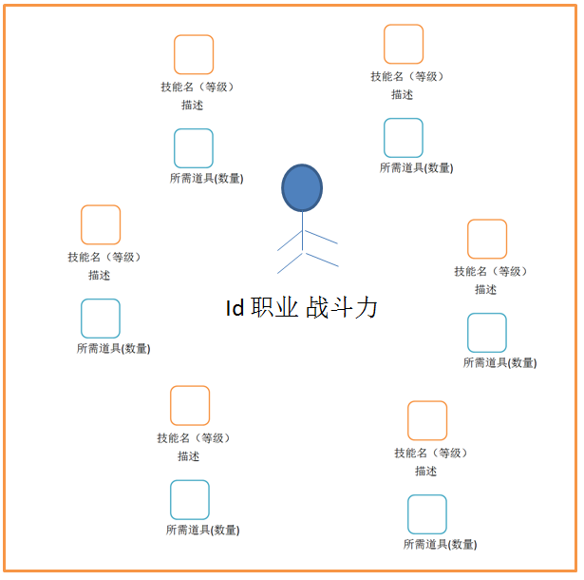

点击图纸可以选择合成道具，